Sprache ändern
Moodle – Anwender:innen
Michael Wandler und andere
28.03.2022
CC BY-SA 4.0

Sprache ändern
In Moodle stehen verschiedene Sprachen zur Verfügung. Nutzer:innen können aus den von dem Administrator bzw. der Administratorin installierten Sprachpaketen die passende Sprache auswählen.

Sprache über Nutzereinstellungen ändern
Sie können die Sprache in den Einstellungen Ihres Nutzerprofils ändern. Klicken Sie dazu rechts oben auf den Pfeil neben Ihrem Nutzerbild und wählen Sie Einstellungen aus.
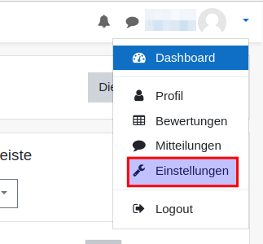
Auf der neuen Seite wählen Sie unter Nutzerkonto Sprache wählen aus.

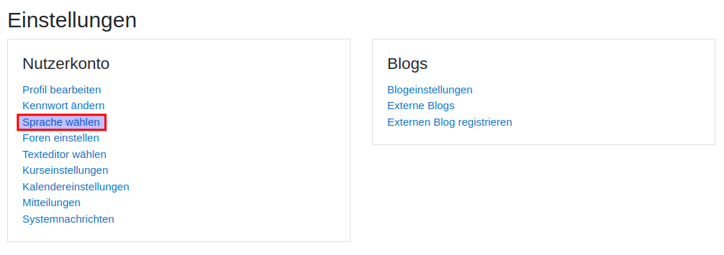
Wählen Sie nun die gewünschte Sprache aus und bestätigen Sie die Auswahl mit einem Klick auf Änderungen speichern.
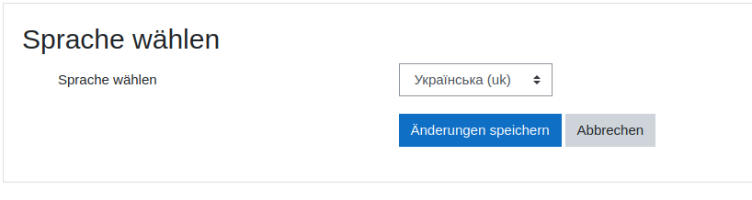

Sprache über Sprachmenü ändern
Sofern Ihr:e Administrator:in das Sprachmenü aktiviert hat, können Sie darüber die Sprache schnell ändern. Das Sprachmenü wird in der oberen Menüleiste angezeigt.
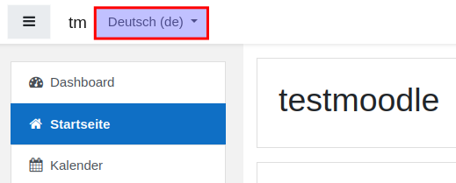
Wenn Sie auf dieses Menü klicken, öffnet sich eine Auswahl der möglichen Sprachen. Sobald Sie eine Auswahl treffen, wird die Sprache sofort umgestellt.


